ODGOJNO – OBRAZOVNO PODRUČJE: KOMUNIKACIJA
1. Zadatak: Nekoliko puta pročitaj igrokaz!
BOŽIĆNI UKRAS

OKIĆENI BOR: Pogledaj boriću ukrase moje.
Zar nisu krasni? Zar mi lijepo ne stoje?
NEOKIĆENI BOR: Krasni su, krasni.
Ja bih sve dao kada bih poput tebe sjao.
OKIĆENI BOR: Budeš li imao bar malo sreće,
možda i tebe okite jedno badnje veče.
PTICA: Tako sam umorna, daleko sam bila.
Mogu li na tebi odmoriti krila?
OKIĆENI BOR: Jako sam osjetljiv i ukrasa pun, potraži radije neki žbun.
PTICA: Mogu li sjesti na jednu od tvojih grana?
NEOKIĆENI BOR: Možeš, možeš.
Bit ćeš mi jedini ukras ovih božićnih dana.
PTICA: Varaš se, boriću, varaš se u svemu.
Tvoj ukras je veliko srce i dobrota u njemu.

2. Zadatak: Prepiši u bilježnicu pisanim slovima!
3. Zadatak: Nacrtaj okićeni i neokićeni bor!

4. Zadatak: Oboji slike neokićenog i okićenog bora! Slike izreži i zalijepi u bilježnicu!

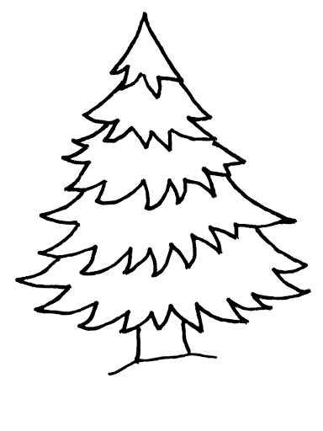
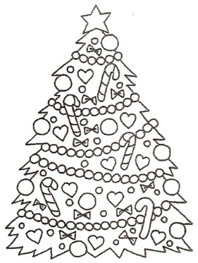

5. Zadatak: Vježbaj crtati bor prema zadanom modelu! Oboji nacrtane borove!
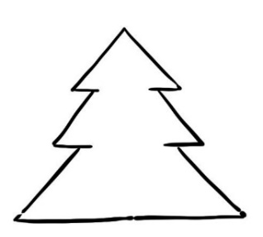
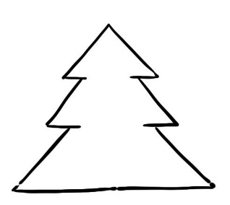

*Slike i recitacija su uzete s internetskih stranica:
http://www.pjesmicezadjecu.com/prigodni-igrokazi/bozicni-ukras-jadranka-cuncic-bandov.html#ixzz6frwNL6my
https://lh3.googleusercontent.com/proxy/2DhomyEatsFubyrv-E-vsB0rXCRAiSZpIVlNXxslLnImvjhv7BXPTAuPY0KVcruNwvkLtsHJa1RiMSJx_nE9UwLEE4lfJ6nb4DCfZOhiFXWOZWCwzG8ttX8
https://lh3.googleusercontent.com/proxy/6hlBI78QypzaZhceKTAmYBZLRcrdCO34bv-_pzeyxraQosds41eZV89RNEt_3zjVZfUNR9wlchSh0x0KW83-avRhK5o1tYAq-Yxaj46sPwHI5Tw3H5Oo3jAzdFGLgHJrCtnakTKVJRAysYpdb6JnLWyiuVoxHMuFC4k

